Indeks: IB180083
Student: Nuhić Vedad

eRent
PRIJAVA TEME SEMINARSKOG RADA

- Uvod
Dokumentacija se sastoji od praćenja postupka projektovanja aplikacije koja ima za cilj digitalizaciju upravljanja nekretninama tačnije izdavanjem istih. Aplikacija pored klasične pretrage nekretnina, korisnicima nudi mogućnost plaćanja režija/kirije/depozita online, praćenje evidencije plaćanja, komunikacija sa vlasnikom nekretnine kao i od dobijanja obavijesti.
- Ciljevi projekta
- Digitalizacija poslovanja
- Zadovoljiti sve potrebe korisnika
- Olakšati i ubrzati procese vezane za iznajmljivanje nekretnine

- Funkcionalnosti aplikacije eRent
Aplikacija eRent će korisnicima osigurati niz funkcionalnosti, među kojima su:
U sklopu sistema bit će razvijene dvije odvojene desktop aplikacije jedna za stanodavce i jedna za administratore sistema, te mobilna aplikacija za krajnjeg korisnika (stanara).
Funkcionalnosti desktop aplikacije za stanodavca:
- Pregled i evidencija postojećih nekretnina
- Dodavanje novih nekretnina
- Slanje obavijesti putem email-a
- Komunikacija sa stanarima putem poruka
- Slanje requesta za plaćanje kirije/depozita/računa
- Podešavanje plaćanja
- Kreiranje rezervacije
- Dodavanje korisnika rezervaciji
- Evidencija troškova
- Pregled izvještaja
Funkcionalnosti desktop aplikacije za administratora:
- Upravljanje korisničkim računima (odobravanje novih stanodavaca, deaktivacija problematičnih naloga)
- Moderacija oglasa i recenzija
- Upravljanje šifarnicima (gradovi, tipovi nekretnina, sistemske postavke)
- Pregled globalnih izvještaja i statistike korištenja sistema
- Rješavanje prijava i korisničke podrške

Funkcionalnosti mobilne aplikacije:
- Upravljanje profilom
- Pretraga nekretnina
- Pregled nekretnina na mapi
- Komunikacija sa vlasnikom nekretnine
- Online plaćanje putem Stripe-a
- Push notifikacije o obavijestima na email
- Ostavljanje review-a stanodavcima
- Zakazivanje termina pregleda nekretnine
- Dobivanje preporuke nekretnina s obzirom na korisnikovu lokaciju, budžet i prethodna iznajmljivanja.
Napomena: U slučaju da neka funkcionalnost ovdje nije navedena, to je zbog toga što se potreba za njom ukazala u kasnijim fazama razvoja.

3.1. Mobile aplikacija funkcionalnosti
3.1.1. Stranica za pregled nekretnina
Prvobitno bi bile prikazane najnovije nekretnine u listi (u slučaju da filteri nisu unešeni). Korisniku je ponuđena obična pretraga nekretnina po naslovu i pomoću raznih filtera (grad, broj soba, broj kvadrata itd.). Nakon što korisnik unese zahtjeve nekretnine se filtriraju po njima. Pritiskom na bilo koju nekretninu otvara se forma ispod gdje će biti više detalja vezanih za samu nekretninu.

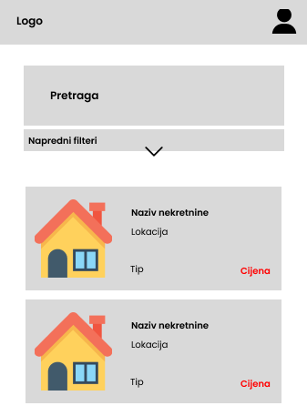
Slika 2: Forma za pregled nekretnina

3.1.2 Pregled pojedinačne nekretnine
Na ovaj screen dolazimo iz gore navedenog screen-a. Ovdje će se nalaziti sve informacije o jednoj nekretnini, kao što su slike, tip nekretnine (kuća, stan, vikendica itd.), taggovi za nekretninu njena lokacija itd. Na ovom screen-u bit će prikazani detaljni podaci o samoj nekretnini, lokacija nekretnine na mapi (koristeći Google Maps servis).
Na vrhu nalaze se sve slike koje je vlasnik nekretnine objavio u obliku carousela, ispod toga pojedinačni podaci o nekretnini.
Pod detalje nekretnine ulaze različiti taggovi koji će i sam korisnik kasnije moći da bira da kako bi mu algoritam mogao da preporuči nekretninu koja odgovara njemu. Dalje, pri dnu screen-a korisnik može vidi ko je vlasnik nekretnine ili da zakaže termin kad bi želio da pogleda nekretninu.

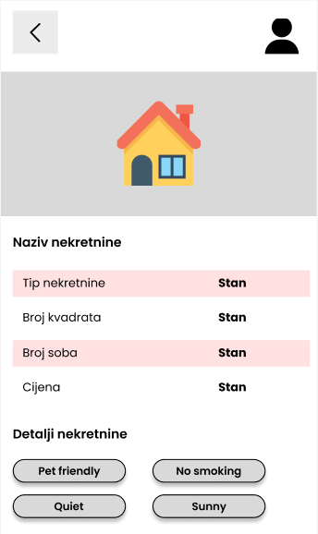
Slika 3: Pregled pojedinačne nekretnine

3.1.3. Zakazivanje posjete
Preko ove forme korisnik će zakazivati termin za posjetu. Nakon selekcije datuma, planirano je da se otvori modul sa vremenom zakazivanje pregleda. Time vlasnik nekretnine dobiva tačno vrijeme kada korisnik želi da posjeti.

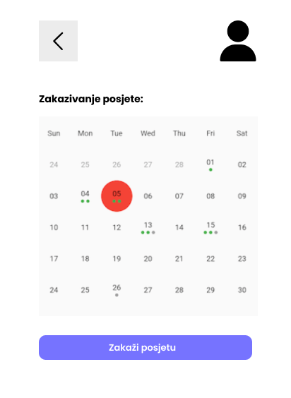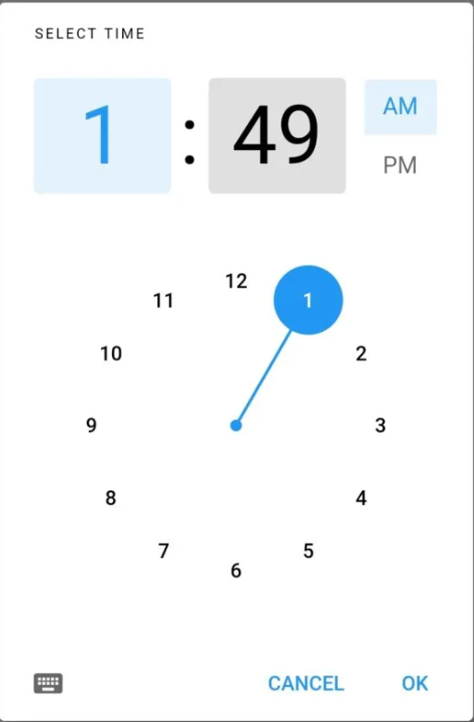
Slika 5: Forma za zakazivanje termina pregleda
3.1.4. Zakazivanje rezervacije nekretnine
Moguće je izabrati otkad do kad traje rezervacija, kao i da li se želi nekretnina iznajmiti na čitav mjesec.

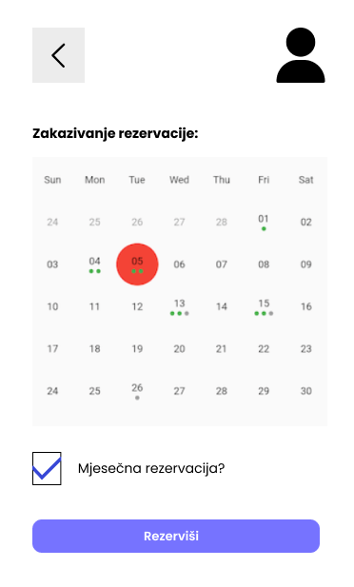
Slika 7: Forma za rezervisanje nekretnine

3.1.5. Push notifikacije putem email-a
U slici ispod prikazan je mock-up push notifikacije koje bi korisnik dobivao svaki put kada bi
- Dobio novu poruku
- Vlasnik poslao novu obavijest za nekretninu
- Vlasnik je poslao zahtjev za plaćanjem režija/kirije/depozita
- Algoritam pronađe novu nekretninu koja odgovara korisniku


Slika 8: Izgled push notifikacije

3.1.6. Forma za online plaćanje
Nakon što se zahtjev podnese, korisnik može da vidi otvorene zahtjeve za plaćanje na svom profilu i otvaranjem platne forme, može da izvršiti plaćanje istih putem platforme. Plaćanje je moguće izvršiti pomoću payment providera Stripe.

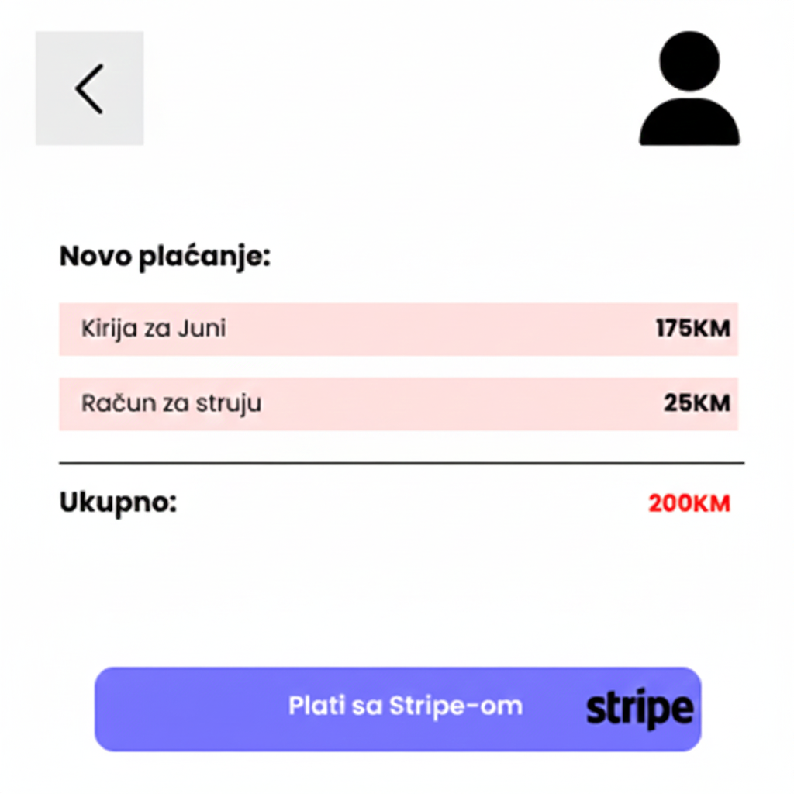
Slika 9: Izgled forme za plaćanje
3.1.7. Rejting sistem za vlasnika stana
Preko ove forme korisnik će moći da ostavi review kao i komentar. Ovi komentare i rejting profila stanodavac će moći da vidi preko forme u Desktop aplikaciji. Rejting je moguće ostaviti tek nakon što istekne rezervacija.

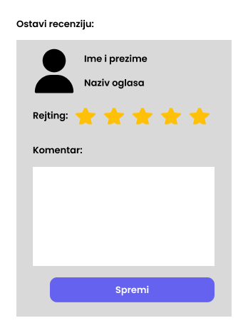
Slika 10: Forma ostavljanja recenzije
3.1.8. Zahtjev za nekretninu
Ova forma i forme na slikama broj 9 i broj 10 zamišljene su da im se pristupa putem korisničkog profila. Slike su razdvojene zbog lakšeg objašnjenja. Na slici broj 11 nalaze se taggovi, koji su zamišljeni da korisnik izabirom tih tagova „sastavi“ svoju idealni novi dom. Algoritam bi ptretraživao bazu podataka i korisniku vraćao nekretnine koje najviše odgovaraju.
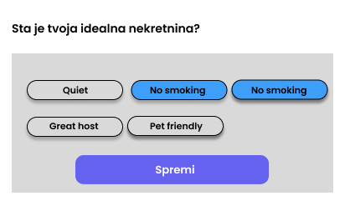
Slika 11: Zahtjevi koje nekretnina treba da ispuni

3.1.9. Izgled preporucenih nekretnina za odredjene korisnike
Na ovoj slici imamo posebnu sekciju za prikaz tih odgovarajućih nekretnina, koje su istaknute drugom bojom. I ovaj screen bi se nalazio na korisničkom profilu samo za odredjene korisnike.
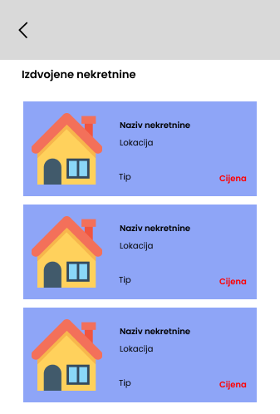
Slika 12: Lista nekretnina koje imaju poklapanja sa zahtjevima korisnika
3.1.10. Chat sa stanodavcem
Ovom funkcionalnosti predviđeno je da korisnik ukoliko ima nekih dodatnih pitanja, pošalje poruku stanodavcu. Stanodavac će moći preko desktop aplikacije da odgovori na poslanu poruku.
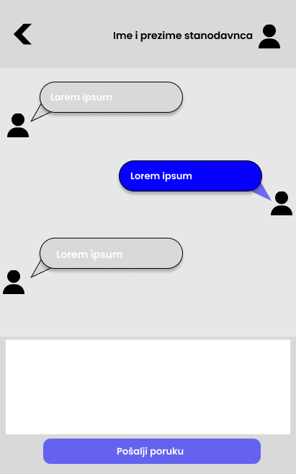
Slika 13: Chat modul između stanodavca i stanara
3.2. Funkcionalnost desktop aplikacije
3.2.1. Dodavanje nove nekretnine
Glavna forma za dodavanje novih nekretnina. Forma omogućava stanodavcu unošenje svih potrebnih podataka o nekretnini, kao i objavu iste. U ovu formu se unose svi podaci koji će kasnije biti prikazani u informacijama o pojedinačnim nekretninama.
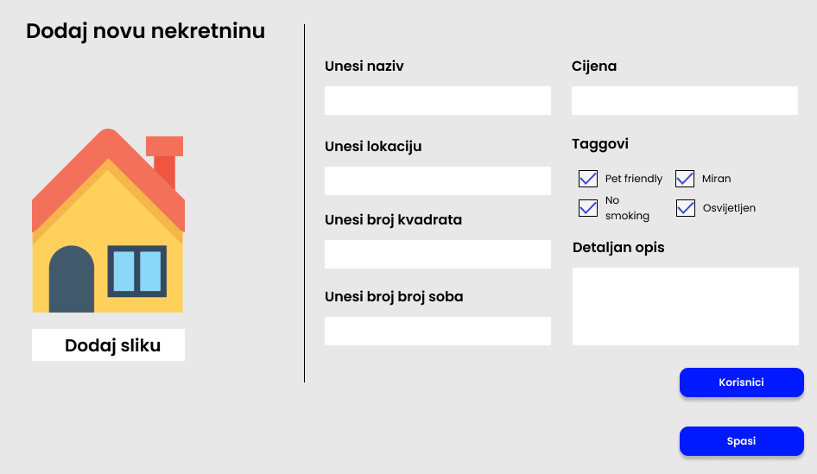
Slika 13: Forma za postavljanje nove nekretnine
Dodatno, stanodavac može da pregleda sve korisnike koji se trenutno nalaze u ovom objektu, de vršiti evidenciju istih.
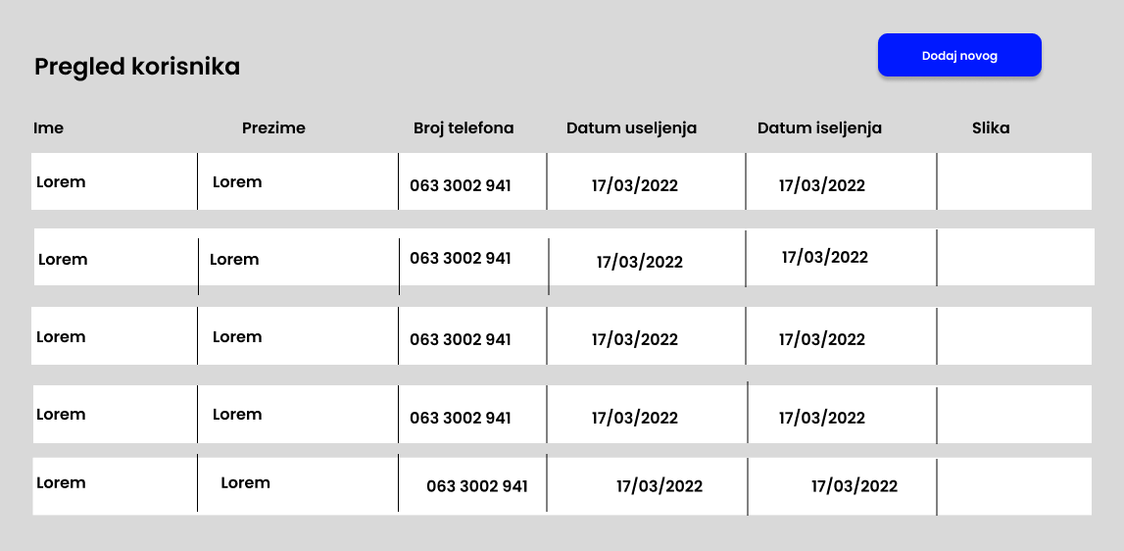
Slika 14: Lista svih korisnika u jednoj nekretnini

Dodavanje novog korisnika se vrši preko nove forme u kojem se unose svi potrebni podaci o jednom korisniku. Svaka nekretnina može da ima jednog ili više korisnika.

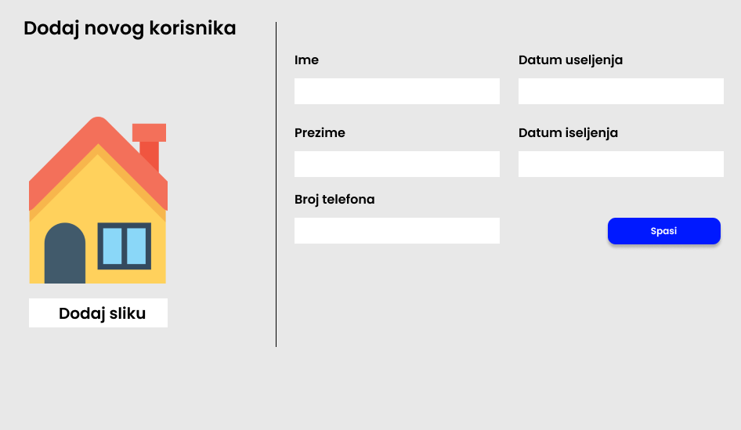
Slika 15: Forma za dodavanje novog korisnika
3.2.2. Pregled svih nekretnina
Ovom formom je predviđeno pregled i lahko upravljanje svim nekretninama jednog korisnika ( stanodavca ). Na jednom mjestu nalaze se sve nekretnine, da li je nekretnina popunjena ili nije ( da li je na maksimalnom kapacitetu što može primiti), da li je aktivna, tj. Da li se može naći na pretrazi. Pod tabom „Pregled“ može se vidjeti svi zakazani termini za pregled iste nekretnine, a pod tabom „Rezervacije“ sve rezervacije koje je korisnik uputio. Tab „Detaljno“ otvara formu sa slike broj 13, tj. Edit podataka za pojedinačnu nekretninu. Također moguće je pretraživati nekretnine, pomoću search filtra na vrhu forme.
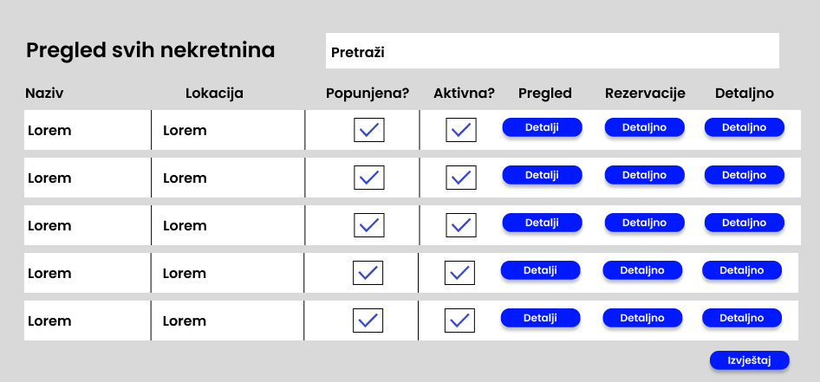
Slika 16: Pregled svih nekretnina
3.2.3. Slanje novog platnog zahtjeva
Pomoću ove forme stanodavac može da pošalje platni zahtjev, odabirom na nekretninu kojom se šalje, unosom naslova i iznosa. Obavezna polja su označena sa „*“. Ukoliko u toj nekretnini boravi više korisnika, onda se iznos dijeli sa tim brojem korisnika i svaki korisnik plaća istu svotu novca. Plaćanje se vrši online pomoću Stripe-a
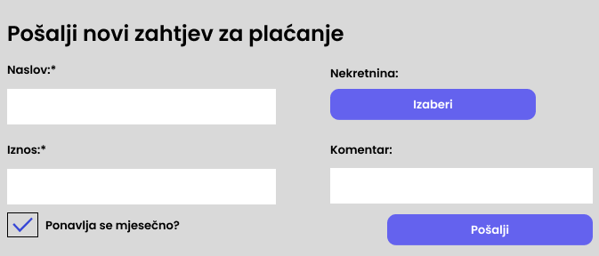
Slika 17: Forma za slanje novog platnog zahtjeva
3.2.4. Forma za pregled rezervacije
Na ovoj formi stanodavac može da pregleda sve aktivne zahtjeve za pregled stana, kao i najbitnije informacije vezane za to. Tu se nalaze ime i prezime korisnika koji šalje zahtjev kao i broj telefona tog korisnika.
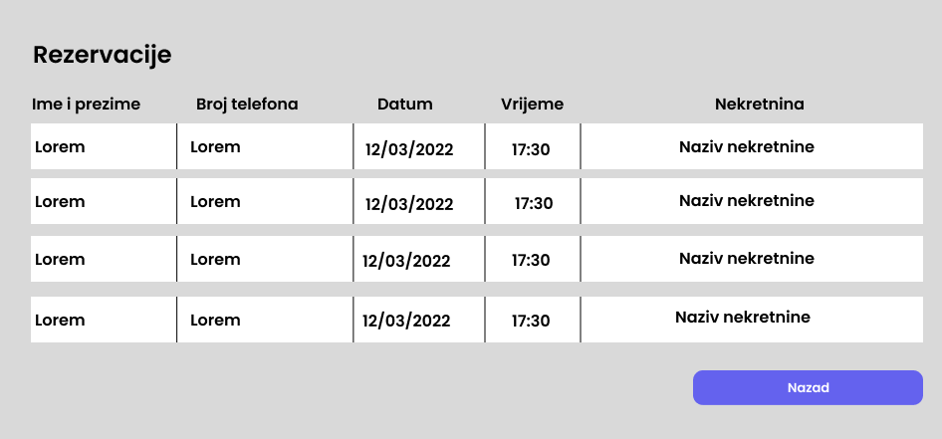
Slika 17: Pregled rezervacije
3.2.5. Izvještaj

Pomoću ove funkcionalnosit vlasnik nekretnine je u stanju da izvuče detaljne statistike u obliku izvještaja za sve njegove nekretnine, korisnike koji su iznajmili te nekretnine i za plaćene račune i kirije.

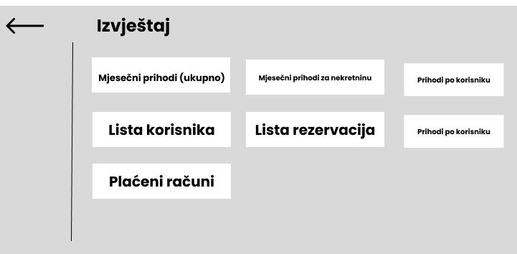

- Sistem preporuke
U ovoj fazi razvoja smatram da najbolji algoritam preporuke za ovu temu bi bio Content-based filtering (CBF). eRent aplikacija primijenit će sistem preporuke na osnovu taggova koje će imati svaka nekretnina. Korisnik će prvo kreirati listu njegovih zathjeva šta nekretnina treba da ima, i poslije toga će algoritam sistemom preporuke ponuditi korisniku nekretnine koje najbolje odgovaraju njemu.
Zaključak
Za kreiranje eRent aplikacije koristit će se ASP.NET CORE aplikacija za kreiranje REST API-a, forms za administracijski/stanodavac dio te Flutter za kreiranje mobilne aplikacije za krajnjeg korisnika.
Bitno je naglasiti da je u dokumentu predstavljena ideja aplikacije, tako da će se neke funkcionalnosti unaprijediti i razviti u trenutku programiranja.
Dodatno potrebno je naglasiti da sami izgled aplikacije može biti subjekt promjene u pogledu dizajna, slike predstavljene su samo mockup da bi se lakše mogla predstaviti ideja.

